|  |
| --- |
| **ONLINE DO’KON MOBIL ILOVASINI ISHLAB CHIQISH.** |
| **Xabibullayev Azizbek** |

**7-qism: Mobil ilovalarni ishlab chiqish**

**O’qituvchi:** Eshquvvatov Ravshanbek

**Guruh IDsi:** 23-220

**Talaba IDsi: 230757**

**Topshirish sanasi:** 13.05.2024

**BTEC Learner Assessment Submission and Declaration**

Har bir o’quvchi vazifani baholash uchun taqdim etganda, yozilgan deklaratsiya o’ziniki ekanligini tasdiqlovchi imzo qoldirishi kerak.

|  |  |
| --- | --- |
| **O’quvchi (Talaba) IDsi:** | 230757 |
| **Baholovchining ismi:** | Eshquvvatov Ravshanbek |
| **BTEC Dasturining mavzusi:** | Pearson BTEC 3-darajali Axborot texnologiyalari |
| **Qism yoki Komponent raqami va Mavzu:** | 7-qism : Mobil ilovalarni ishlab chiqish |
| **Vazifa mavzusi:** | Set Assignment |
| **Vazifani topshirish sanasi:** | 13.05.2024 |

Iltimos, har bir topshiriq uchun taqdim etilgan dalillarni sanab o'ting. Dalillarni topish mumkin bo'lgan sahifa raqamlarini ko'rsating yoki dalillarning mohiyatini tavsiflang (masalan, video, rasm).

|  |  |
| --- | --- |
| **Topshiriq manbalari** | **Taqdim etilgan dalillar** |
|  |  |
|  |  |
|  |  |
|  |  |

|  |
| --- |
| **O’quvchi deklaratsiyasi**  Ushbu vazifa uchun topshirilgan ish meniki ekanligini tasdiqlayman. Ishda foydalanilgan manbalarga aniqlik kiritdim va ko’rsatib o’tdim. Noto’g’ri deklaratsiya noto’g’ri ishlashning bir shakli ekanligini tushunaman.  **Talabaning imzosi:**  **Sana: 13.05.2024** |

Mundarija

1.0. Kirish

2. Topshiriq A

3. Topshiriq B

4. Topshiriq C

5. Xulosa

6. Manbalar ro’yxati

1. Kirish

Men Xabibullayev Azizbek dasturiy ta'minot ishlab chiqaruvchi kompaniyaga kichik dasturchi sifatida ishga kirdim. Men ushbu hisobot davomida

2. TOPSHIRIQ A

P1

Menga kompaniya tomonidan online shopping application yasash topshirig’I yuklatilgan. Men bu ilovani yasashdan oldin ikki yirik online shopping ilovalarni solishtirihsni Afzal ko’rdim va ilovalarni solishtirihs uchun “Amazon” va “eBay” ilovalarini tanlab oldim va o’zaro solistib chiqdim. Bu ikkala ilova ham global miqyosda tanilgan va keng tarqalgan, lekin har birining o'ziga xos xususiyatlari va afzalliklari mavjud. Quyida to’liq tahlilni ko’rib chiqamiz.

Amazon:



eBay:



**Dizayn:**

**Amazon:**

* Amazon ilovasi juda toza va intuitiv interfeysga ega. Asosiy ekran sizni eng ko'p sotiladigan mahsulotlar va turli xil aktsiyalar bilan tanishtiradi.
* Mahsulotlarni qidirish oson, va har bir mahsulot sahifasi kerakli ma'lumotlar bi
* lan to'ldirilgan: rasmlar, ta'riflar, sharhlar va boshqalar.
* Amazonning "1-Click ordering" xususiyati juda qulay, bu foydalanuvchilarga tez va oson xarid qilish imkonini beradi.

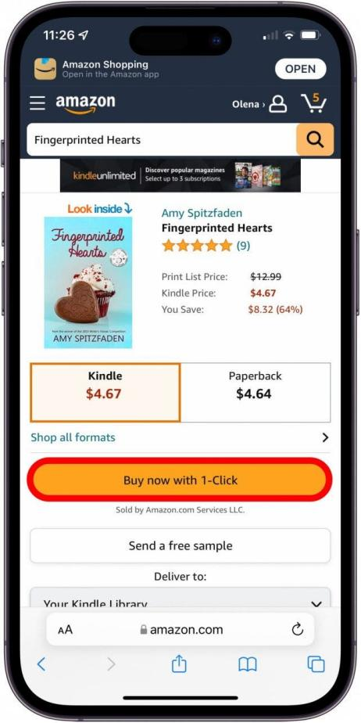 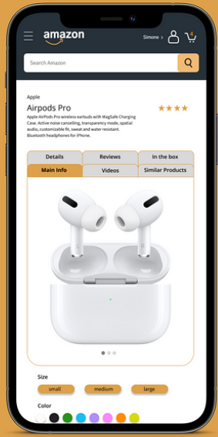

**eBay:**

* eBay ham zamonaviy va foydalanuvchi uchun qulay dizaynga ega, lekin uning interfeysi bir oz ko'proq ma'lumot va parametrlarni o'z ichiga oladi.
* eBay, auktsion formati tufayli, foydalanuvchilarga mahsulotlarni qidirish va narxini kuzatib borish uchun ko'proq parametrlarni taqdim etadi.
* eBayda foydalanuvchilar mahsulot sotib olishdan tashqari, o'z mahsulotlarini ham sotishlari mumkin.

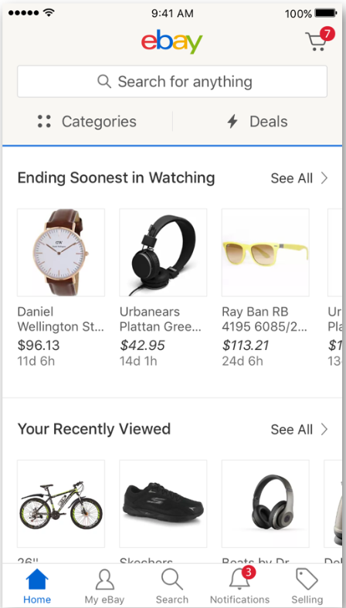 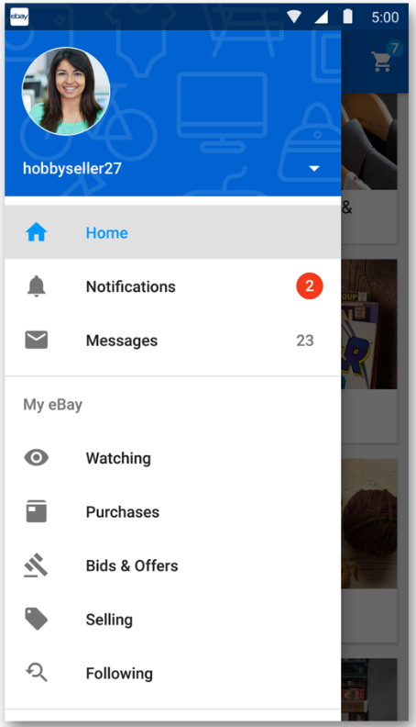

**Funktsionallik**

**Amazon:**

* Amazon ilovasi tezkor va ishonchli xizmatlarni taqdim etadi. Amazon Prime a'zolari uchun yetkazib berish vaqtlari ayniqsa tezdir.
* Maxsus takliflar va cheklovlarga kirish imkoniyati.
* Ajoyib mijozlarni qo'llab-quvvatlash va mahsulotlarni qaytarish jarayoni.

**eBay:**

* eBay foydalanuvchilarga mahsulotlarni sotib olish va sotish imkonini beradi, bu esa uning funktsionalligini kengaytiradi.
* Auktsion va "Buy It Now" kabi xususiyatlar narxlarni moslashuvchan qiladi.
* Foydalanuvchilar mahsulot sotuvchilari bilan to'g'ridan-to'g'ri muloqot qilishlari mumkin, bu esa ko'pincha yaxshi kelishuvlarni amalga oshirishga yordam beradi.

**Foydalanuvchilar Talabini Qondirish**

**Amazon:**

* Amazon, ayniqsa yangi va original mahsulotlar uchun ishonchli manba hisoblanadi. Mahsulotlar sifati va xavfsizligi yuqori darajada ta'minlanadi.
* Amazonning keng assortimenti deyarli har qanday ehtiyojni qondirishi mumkin.

**eBay:**

* eBay esa turli xil, shu jumladan ikkinchi qo'l mahsulotlarni topish imkonini beradi, bu ba'zi foydalanuvchilar uchun juda qimmatli bo'lishi mumkin.
* Sotib olish va sotish jarayonlari foydalanuvchilarga ko'proq moslashuvchanlik va tanlov imkoniyatlarini beradi.

**Mahsulot Ma'lumotlari va Reytinglar**

**Amazon:**

* **Mahsulot Tavsifi:** Amazon ilovasida har bir mahsulot uchun batafsil tavsiflar mavjud. Bu tavsiflar mahsulot xususiyatlari, ishlatilishi, o'lchamlari va boshqa foydali ma'lumotlarni o'z ichiga oladi.
* **Foydalanuvchi Sharhlari:** Amazon foydalanuvchilarga mahsulotlar bo'yicha sharhlar qoldirish va ularga yulduzcha bilan baho berish imkoniyatini beradi. Bu baho va sharhlar boshqa xaridorlar uchun mahsulot sifatini baholashda muhim rol o'ynaydi.
* **Savol va Javoblar:** Mahsulot sahifasida foydalanuvchilar tomonidan berilgan savollarga javoblar ham mavjud bo'lib, bu yangi xaridorlarga qo'shimcha ma'lumot olish imkoniyatini yaratadi.
* 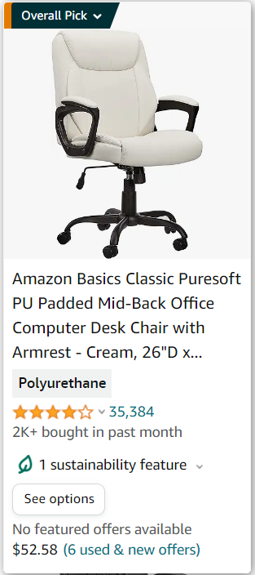 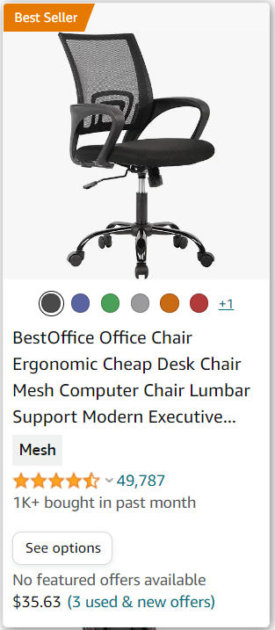

**eBay:**

* **Mahsulot Tavsifi:** eBayda ham mahsulotlar haqida batafsil ma'lumot beriladi, lekin bu ma'lumot sotuvchi tomonidan taqdim etiladi, shuning uchun sifat va to'liqlik o'zgarib turishi mumkin.
* **Foydalanuvchi Sharhlari:** eBay foydalanuvchilari ham mahsulotlar va sotuvchilar haqida sharh qoldirishlari va baho berishlari mumkin. Bu, ayniqsa, sotuvchi ishonchliligini baholashda muhim ahamiyatga ega.
* **Sotuvchi Reytingi:** eBayning kuchli jihati shundaki, sotuvchilar haqida ko'proq ma'lumot beriladi, jumladan ularning oldingi mijozlar bilan muomalasi va sotuvchi faoliyatining umumiy reytingi.

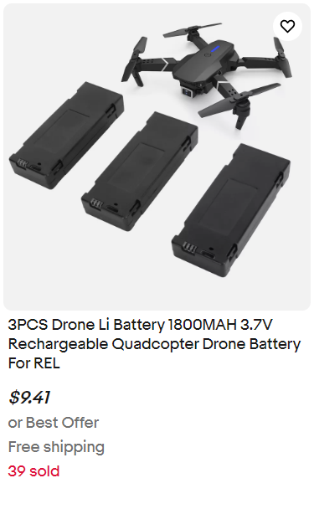 

**Xarid Jarayoni va Savatcha**

**Amazon:**

* **Savatcha:** Amazon ilovasida savatcha juda intuitiv va foydalanish oson. Xarid jarayonida bir necha bosqichlar orqali oson navigatsiya qilish mumkin, va "1-Click" xarid imkoniyati tezkor xaridlarni amalga oshirishga yordam beradi.
* **Xaridni Kuzatish:** Amazon ilovasida buyurtmalarni kuzatish juda oson va foydalanuvchilar har bir buyurtmaning hozirgi holatini ko'rishlari mumkin.

**eBay:**

* **Savatcha:** eBayda ham savatcha funktsiyasi mavjud, lekin bu yerda xarid jarayoni auktsion tizimi tufayli biroz murakkabroq bo'lishi mumkin. Foydalanuvchilar mahsulotlarni "Buy It Now" yoki auktsion orqali sotib olishlari mumkin.
* **Xaridni Kuzatish:** eBay ham buyurtmalarni kuzatish imkoniyatini taqdim etadi, lekin bu jarayon ba'zan sotuvchining yetkazib berish uslubiga qarab farqlanishi mumkin.

**Saxsiy Kabinet (account) va Sozlamalar**

**Amazon:**

* **Saxsiy Kabinet:** Amazon foydalanuvchilarga ularning buyurtma tarixi, yaxshi ko'rgan mahsulotlari ro'yxati, shaxsiy ma'lumotlar va sozlamalarini oson boshqarish imkonini beradi.
* **Sozlamalar:** Amazon ilovasi foydalanuvchilarga xarid sozlamalarini, shaxsiy ma'lumotlarni va xavfsizlik sozlamalarini moslashtirish imkoniyatini beradi, bu esa juda qulay.

**eBay:**

* **Saxsiy Kabinet:** eBayda ham shunga o'xshash funktsiyalar mavjud, lekin bu yerda foydalanuvchilar o'z e'lonlarini qo'shish va boshqarish imkoniyatiga ega, bu esa ko'proq sotuvchilarga qaratilgan.
* **Sozlamalar:** eBay foydalanuvchilarga o'z profilini, xavfsizlik sozlamalarini va kommunikatsiya afzalliklarini sozlash imkonini beradi.

Har ikkala ilova - Amazon va eBay - o'zining noyob xususiyatlari va imkoniyatlari bilan ajralib turadi. Amazon yanada yaxlit va boshqaruvchan tajriba taklif etib, yangi va ishonchli mahsulotlarni tez va oson sotib olish imkoniyatini beradi, bu esa foydalanuvchilarga ko'proq qulaylik yaratadi. Bosh tomondan, eBay ko'proq moslashuvchanlik va sotuvchi bilan muloqot qilish imkoniyatlariga e'tibor qaratadi, shuningdek, noyob yoki ikkinchi qo'l mahsulotlarni qidiruvchilar yoki o'z mahsulotlarini sotmoqchi bo'lgan foydalanuvchilar uchun ideal tanlov hisoblanadi. Har ikkala platforma o'z foydalanuvchilari ehtiyojlarini qondirish uchun maxsus xususiyatlarni taqdim etadi, va foydalanuvchining shaxsiy ehtiyojlariga va xarid qilish uslubiga qarab, har birining afzalliklari farqlanadi.

P2

iOS va Android haqida to'liq malumot



**iOS** - bu Apple Inc. tomonidan ishlab chiqilgan mobil operatsion sistema bo'lib, asosan iPhone, iPad va iPod Touch kabi qurilmalarda foydalaniladi. iOS Apple’ning o'zining App Store dastur do'konida mavjud bo'lgan millionlab ilovalar bilan tanilgan. iOS xavfsizlik va foydalanuvchilar jihatidan yuqori baholangan, chunki Apple qurilmalari va dasturiy ta'minoti ustidan qattiq nazorat o'rnatadi. Boshqa tomondan, bu operatsion tizim ochiq manbalardan foydalanish va sozlash imkoniyatlarini cheklaydi.

**Android** - Google tomonidan ishlab chiqilgan va asosan mobil qurilmalar uchun mo'ljallangan operatsion tizimdir. Android Linux yadrosi asosida ishlaydi va ochiq manba sifatida taqdim etiladi, bu esa ishlab chiquvchilar va ishlab chiqaruvchilar uchun keng sozlash imkoniyatlarini ta'minlaydi. Android dunyo bo'ylab eng keng tarqalgan mobil operatsion sistemasi hisoblanadi va turli xil ishlab chiqaruvchilar tomonidan ishlab chiqarilgan ko'plab qurilmalarda mavjud. Google Play Store esa Android uchun asosiy ilovalar do'koni hisoblanadi.

**Mobil ilovalarni yaratish uchun texnologiyalar**

**Java (Kotlin)**



**Java** - bu Android ilovalarini yaratish uchun eng ko'p ishlatiladigan dasturlash tillaridan biridir. U yuqori darajadagi, ob'ektga yo'naltirilgan va ko'p platformali kodlar yozish imkonini beradi. Android Studio, Java kodlarini ishlatib Android ilovalarini ishlab chiqish uchun eng mashhur ishlab chiqish muhiti hisoblanadi.

**Kotlin** - bu Java Virtual Machine (JVM) uchun yangi dasturlash tili bo'lib, Android uchun rasmiy dasturlash tili sifatida Google tomonidan 2017 yilda e'lon qilingan. Kotlin, Java bilan mos keladi va undan ko'ra qisqaroq hamda o'qilishga osonroq kodlar yozish imkonini beradi. Kotlin, nafaqat Android ilovalari, balki server tomonida va frontend dasturlarida ham ishlatilishi mumkin.

**Dart (Flutter)**



**Dart** - bu Google tomonidan ishlab chiqilgan dasturlash tili bo'lib, asosan Flutter kross-platforma ishlab chiqish framework'i uchun mo'ljallangan. Dart tezkor, ob'ektga yo'naltirilgan va sintaksisi bilan JavaScript'ga o'xshash.

**Flutter** - bu Google tomonidan taqdim etilgan kross-platforma dasturlash framework'i. Flutter yordamida ishlab chiquvchilar bitta kod bazasidan foydalanib, iOS va Android uchun natijaviy darajadagi ilovalar yarata oladilar. Flutter, yuqori unumdorlik va tez ishlab chiqish jarayonini ta'minlaydi, chunki u "hot reload" xususiyatiga ega, bu kod o'zgarishlarini darhol ko'rish imkonini beradi.

**JavaScript (React Native)**



**JavaScript** - bu eng mashhur veb-dasturlash tillaridan biri, u shuningdek, mobil ilovalarni ishlab chiqishda ham keng qo'llaniladi.

**React Native** - bu Facebook tomonidan ishlab chiqilgan va JavaScript orqali kross-platforma mobil ilovalarni yaratish imkonini beruvchi framework. React Native asosan React kutubxonasiga asoslanadi, bu esa veb-ishlab chiquvchilarga o'z bilimlarini mobil platformalarga osongina o'tkazishga yordam beradi. React Native bilan yozilgan ilovalar asosan natijaviy komponentlardan foydalanadi, bu ularni iOS va Android qurilmalarida samarali ishlashini ta'minlaydi.

**Texnologiyalarning qaysi operatsion sistemaga mosligi**

- **Java va Kotlin**: Bu tillar asosan Android ilovalar yaratish uchun mo'ljallangan. Android Studio va Kotlinning Android uchun optimallashtirilgan kutubxonalari bu platformada samarali ishlashni ta'minlaydi.

**- Dart (Flutter) va JavaScript (React Native):** Ushbu ikkala texnologiya ham iOS va Android platformalari uchun ilovalar yaratishga imkon beradi. Bu texnologiyalar yordamida ishlab chiquvchilar bir martalik kod yozish orqali har ikkala asosiy mobil platformada ishlaydigan ilovalarni yarata oladilar.

Har bir texnologiya o'zining afzalliklari va kamchiliklariga ega. Masalan, Kotlin va Java Android uchun kuchli va optimallashtirilgan bo'lsa-da, iOS uchun yaroqsiz. Shu bilan birga, Flutter va React Native kabi kross-platforma yechimlar ko'p hollarda vaqt va resurslarni tejash imkonini beradi, ammo ba'zan maxsus platforma xususiyatlaridan to'liq foydalanish qiyin bo'lishi mumkin. Shuning uchun, loyiha talablari va maqsadlariga qarab texnologiya tanlash juda muhimdir.

M1

**Nativ va Cross-Platforma haqida to'liq malumot**

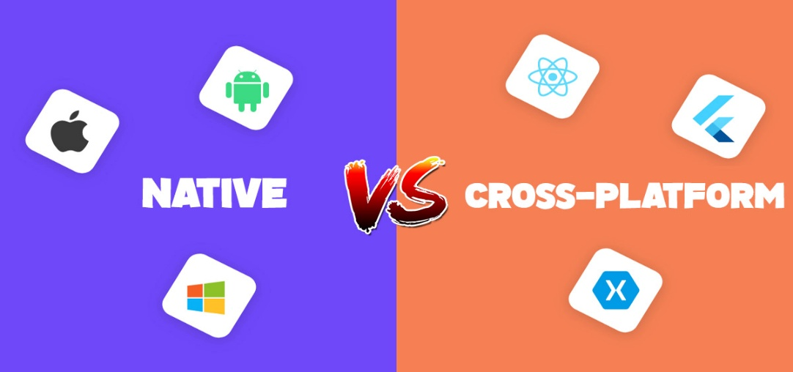

Mobil ilovalar ishlab chiqarishda "nativ" va "cross-platforma" atamalari juda muhimdir. Bu ikkala yondashuv o'rtasidagi farqlar va ulardan kelib chiqadigan afzalliklar va kamchiliklar ilovalarni qanday qurilishiga katta ta'sir ko'rsatadi.

**Nativ Ilovalar**



**Nativ ilovalar** - bu maxsus bir operatsion tizim uchun ishlab chiqilgan dasturlar. Masalan, iOS uchun ilovalar Objective-C yoki Swift, Android uchun ilovalar esa Java yoki Kotlin tillarida yoziladi. Nativ ilovalar uchun yaratilgan dasturlar o'sha operatsion tizimning APIlaridan (Application Programming Interfaces) va dasturiy ta'minot kutubxonalaridan to'liq foydalanadilar.

**Nativ ilovalarning afzalliklari:**

1. Yaxshiroq : Nativ kod operatsion tizimga to'g'ridan-to'g'ri murojaat qilgani uchun yuqori samaradorlik va tezlikka erishiladi.

2. Yaxshi interfeys: Nativ ilovalar har bir platformaning dizayn qoidalariga mos keladi, shuning uchun ular yanada intuitiv bo'ladi.

3. **Operatsion tizimning to'liq imkoniyatlaridan foydalanish:** Kamera, GPS, tezkor xabarnomalar kabi qurilma xususiyatlaridan maksimal darajada foydalanish mumkin.

**Nativ ilovalarning kamchiliklari:**

1. Ishlab chiqish vaqti va xarajatlari: Har bir platforma uchun alohida kod yozish kerak bo'ladi, bu esa ko'proq vaqt va resurs talab qiladi.

2. Yangilanishlarni boshqarish: Har bir platforma uchun alohida yangilanishlar chiqarish va ularni boshqarish zarur.

**Cross-Platforma Ilovalar**

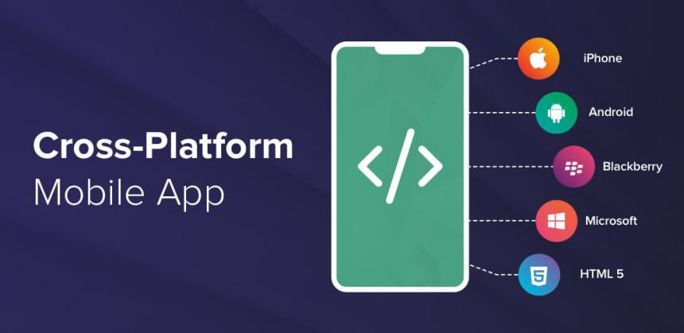

Cross-platforma ilovalar - bu bir nechta operatsion tizimlar uchun mos keladigan ilovalar. Bular yagona kod bazasidan foydalanadilar va ko'pincha React Native, Flutter, Xamarin kabi frameworklar yordamida yaratiladi. Bu yondashuv ishlab chiqish jarayonini tezlashtiradi va bir vaqtda bir nechta platformalarda ilovalarni ishga tushirish imkonini beradi.

**Cross-platforma ilovalarning afzalliklari:**

1. Tez ishlab chiqish: Yagona kod bazasi bir nechta platformalarga mo'ljallangan ilovalarni tezroq ishlab chiqish imkonini beradi.

2. Xarajatlarni kamaytirish: Bir kod bazasini yaratish va uni boshqarish natijasida ishlab chiqish xarajatlari sezilarli darajada kamayadi.

3. Oson yangilanishlar: Bitta kod bazasi orqali barcha platformalar uchun yangilanishlarni boshqarish mumkin.

**Cross-platforma ilovalarning kamchiliklari:**

1. Cheklangan ishlash: Ba'zan cross-platforma ilovalar nativ ilovalarga qaraganda sekinroq ishlashi mumkin, chunki ular qo'shimcha abstraksiya qatlamlaridan o'tadi.

2. Cheklangan imkoniyatlar: Ba'zi platforma-specifik imkoniyatlar yoki xususiyatlar cheklangan yoki umuman mavjud emas bo'lishi mumkin.

**Qachon Cross-Platform va Qachon Nativ Ilovalarni Ishlatish Kerak**

Har bir yondashuvning o'ziga xos vazifalari va afzalliklari bor, shuning uchun turli xil holatlar va loyihalar uchun qaysi birini tanlash kerakligini tushunish muhimdir. Quyida har bir yondashuv uchun mos keladigan misollar va tushuntirishlar keltirilgan.

Cross-Platform Ilovalar: Misollar va Tavsiyalar

Ideal holatlar:

1. Bir nechta platformalarga tezkor kirish: Agar maqsad ilovani imkon qadar qisqa muddatda iOS, Android va boshqa platformalarda ishga tushirish bo'lsa, cross-platforma yondashuvi juda mos keladi. Misol uchun, startup kompaniyalari o'z mahsulotlarini tezroq bozorga chiqarish maqsadida Flutter yoki React Native kabi texnologiyalardan foydalanishlari mumkin.

2. Cheklangan budjet: Agar budjet cheklangan bo'lsa va bir nechta platforma uchun alohida-alohida nativ dasturlarni yaratish mablag'ini tejash kerak bo'lsa, cross-platforma yechimi ideal variant bo'lishi mumkin. Bu yondashuv yordamida ishlab chiqish va texnik qo'llab-quvvatlash xarajatlari kamayadi.

3. Umumiy funksional ilovalar: Agar ilova asosan ma'lumotlar bazasidan ma'lumot olish, foydalanuvchilarga ma'lumot ko'rsatish kabi oddiy funksionalga ega bo'lsa, cross-platforma texnologiyalar yaxshi ishlaydi. Masalan, yangiliklar ilovasi yoki korporativ resurslarni boshqarish tizimi.

Misol:

- Tadbirkorlik platformasi: Bir kompaniya o'z biznesini boshqarish uchun mobil ilova yaratishni rejalashtirmoqda. Ilova xodimlar jadvalini kuzatish, ish haqi hisobi va moliyaviy hisobotlarni taqdim etish kabi funksiyalar bilan jihozlanadi. Bu kabi ilovalar uchun React Native yoki Flutter yordamida tez va samarali yechim yaratish mumkin, chunki ular murakkab grafik yoki qurilma xususiyatlaridan keng foydalanmaydi.

Nativ Ilovalar: Misollar va Tavsiyalar

Ideal holatlar:

1. Yaxshi foydalanuvchi tajribasi: Agar ilovaning muvaffaqiyati uning interfeysi va foydalanuvchi tajribasiga bog'liq bo'lsa, masalan, yuqori darajadagi animatsiyalar va nozik interaktiv elementlar talab etiladigan ilovalar uchun nativ yondashuv afzalroqdir. iOS va Android platformalarining dizayn qoidalari va UX standartlariga muvofiq yaratilgan ilovalar foydalanuvchilarga yanada yoqimli tajriba taqdim etadi.

2. Qurilma xususiyatlaridan keng foydalanish: Agar ilova qurilma imkoniyatlaridan, masalan, Bluetooth, NFC, kamera, GPS kabi xususiyatlardan chuqur darajada foydalanishi kerak bo'lsa, nativ kodlash eng yaxshi ishlash va integratsiyani ta'minlaydi.

3. Yaxshi ishlash talablari: O'yinlar, video tahrirlash dasturlari yoki katta hajmdagi ma'lumotlarni qayta ishlashni talab qiladigan boshqa ilovalar uchun nativ yondashuv ishlash samaradorligini maksimal darajada oshiradi.

Misol:

- O'yin ilovasi: Agar "high-end" grafik va tezkor ishlashni talab qiladigan mobil o'yin ishlab chiqmoqchi bo’linsa, iOS uchun Swift va Android uchun Kotlin/Java bilan nativ dasturlash eng maqbul yechim bo'ladi. Nativ dasturlash orqali qurilma resurslaridan maksimal darajada foydalanish mumkin.

D1

Amazon va eBay - ikkala ilova ham dunyo bo'ylab keng tarqalgan savdo platformalari hisoblanadi. Ularning har biri turli xil texnologik yechimlardan foydalanadi va o'zlarining mobil ilovalari orqali xaridor va sotuvchilar uchun qulayliklar yaratishga harakat qiladi. Bu yerda, ularning qaysi platformalardan foydalanilgani va bu tanlovlarining afzalliklari hamda kamchiliklari haqida ko'rib chiqamiz.

Amazon

Platforma Tanlovi: Amazon o'z mobil ilovalarini asosan native platformalarda ishlab chiqaradi. iOS uchun Swift yoki Objective-C, Android uchun esa Kotlin yoki Java tilida dasturlar yaratilgan. Bu yondashuv, ilovalarning tezligini va ishonchliligini oshirishga imkon beradi, chunki har bir operatsion tizimning xususiyatlaridan to'liq foydalaniladi.

To'g'ri Tanlov Sabablari:

1. Ishonchlilik: Native dasturlash orqali Amazon, ilovalarining turli qurilmalarda barqaror ishlashini ta'minlaydi.

2. Tezkorlik va Optimallashtirish: Har bir OS uchun maxsus kodlash ilovalarni yanada optimallashtirilgan va tezroq qiladi.

3. Eng yaxshi foydalanuvchi tajribasi: Native ilovalar eng yaxshi foydalanuvchi interfeysi va interaktivlikni ta'minlaydi.

Kamchiliklari:

- Rivojlanish xarajatlari: Har bir platforma uchun alohida kod yozish vaqti va mablag' talab qiladi.

- Yangilanishlarni boshqarish: Har bir platforma uchun alohida yangilanishlarni joylashtirish kerak bo'ladi.

eBay

Platforma Tanlovi: eBay ham native platformalarni tanlagan, iOS va Android uchun maxsus ilovalar ishlab chiqarilgan. Bu yondashuv, foydalanuvchilarga qurilmalarining imkoniyatlaridan maksimal darajada foydalanish imkonini beradi.

To'g'ri Tanlov Sabablari:

1. Maxsus Funktsional: eBay, turli xil xususiyatlarni (masalan, auktsionlar va maxsus takliflar) qo'llab-quvvatlash uchun qurilmaning sensorlari va boshqa imkoniyatlaridan foydalanadi.

2. Tez va Samarasiz: Native kodlash orqali ilovalar tezroq va samaraliroq ishlaydi.

3. Foydalanuvchi tajribasi: eBay foydalanuvchilarga ilova orqali oson va qulay navigatsiya taklif etadi.

Kamchiliklari:

- Rivojlanish va yangilanish xarajatlari: Native ilovalarni saqlash va yangilash uchun ko'proq vaqt va mablag' talab etiladi.

- Platformalararo muvofiqlashtirish: Turli platformalarda bir xil foydalanuvchi tajribasini ta'minlash qiyin bo'lishi mumkin.

Amazon va eBay har ikkala kompaniya ham o'z ilovalarini native platformalarda ishlab chiqarishni tanlagan, bu tanlov ularning turli ehtiyojlariga mos keladi va bu tanlovni to'g'ri deb baholash mumkin. Amazonning tez va ishonchli mahsulotlarni sotib olishga qaratilgan yondashuvi uchun, native platformalar uning keng qamrovli inventarizatsiyasini samarali boshqarish va tezkor mijozlarga xizmat ko'rsatish imkonini beradi. Bu esa, foydalanuvchi tajribasini yaxshilaydi va ilovaning ishlash tezligini oshiradi, bu Amazonning asosiy ustunliklaridan biri hisoblanadi.

Shu bilan birga, eBay ham o'zining auktsion va ikkinchi qo'l mahsulotlar bo'yicha takliflarini qo'llab-quvvatlash uchun native ilovalardan foydalanishni ma'qul ko'rgan. Bu yondashuv eBay'ga foydalanuvchilarga turli qurilmalarda yuqori sifatli va tezkor muloqot taqdim etish imkonini beradi, bu esa savdo jarayonini yanada samarali va yoqimli qiladi.

Har ikkala holatda ham, native platformalarning tanlanishi, moslashtirish imkoniyatlari, tezkorlik va ishonchlilik kabi jihatlari hisobga olingan. Bu tanlovlar har bir kompaniyaning strategiyasiga mos keladi va ularning xizmatlarini yaxshilashda muhim rol o'ynaydi, garchi bu ilovalarni yangilash va rivojlantirish xarajatlari yuqori bo'lsa ham. Shunday qilib, har ikkala kompaniya uchun ham tanlangan platformalar to'g'ri va asosli tanlovlar hisoblanadi.

3. TOPSHIRIQ B

P3

Menga berilgan vazifani bajarish yani mobil ilovani ishlab chiqishdan oldin uning dizaynini Figma orlali chizib oldim. Ilovaning maketi quyidagicha:

Foydalanuvchi ilovaga kirgan vaqtida ilovaning ko’rinishi quidagicha bo’ladi yani bu “Home page”  
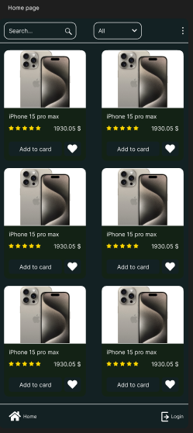

Foydalanuvchi ro’yxatdan o’tmoqchi bo’lsa “Login page” ko’rinishi quyidagicha:  
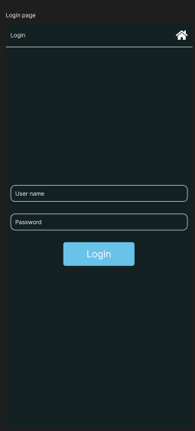

Foydalanuvchi ro’yxatdan o’tib bo’lganidan so’ng bosh sahifaga qaytariladi va uning ko’rinishi quyidagicha bo’ladi:  
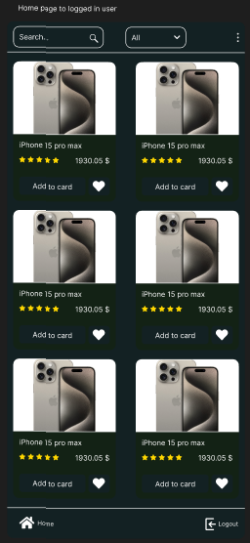

Agar foydalanuvchi tizimdan chiqib ketmoqchi bo’lsa “Logout page ” ko’rinishi quyidagicha bo’ladi:  
 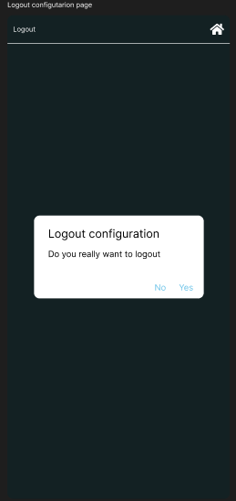

Bu ilovaga ikki turdagi foydalanuvchi kirishi mumkin birinchisi oddiy user ikkinchisi esa admin agar admin bo’lib ro’yxatdan o’tda “Home page” ko’rinihsi quyidagicha bo’ladi:  
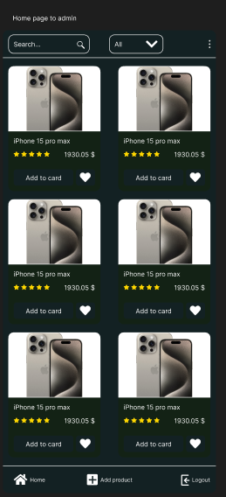

Agar admin maxsulot qo’shmoqchi bo’lsa u “add product page” ga o’tishi kerak:  
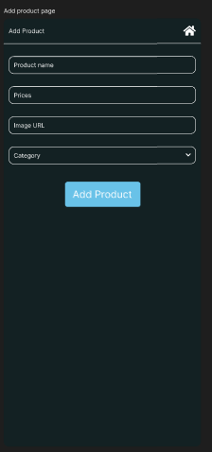

Umumiy dasturning ko’rinishi yuqoridagilardan ibort.   
Figama uchun link: <https://www.figma.com/design/tmtRVH2hg4546WrnwrKC9T/Untitled?node-id=0%3A1&t=fxhcG8F5SOJOXSB8-1>

P4

Men yuqoridagi dizynni tuzishda bir nechta tanish akalarimning maslahatlaridan foydalndim. Ularning barchasi menga turli hil maslahatlar berdi ammo deyarli hammasining aytgan gapi bir muammo rang tanlashdagi xatolinki aydilar. Men ularning aytganlarini qilib dizayndagi ranglarni o’zgartirib chiqdim va natijada yuqoridagi ko’rinishga keldi. Ularning maslahatlarini pastda ko’rib chiqamiz:

Birinchisi inson bu meninge ng yaqin tanish akam bo’ladi u mobile dizayn sohasida 1 yildan ko’proq o’qigan.  
 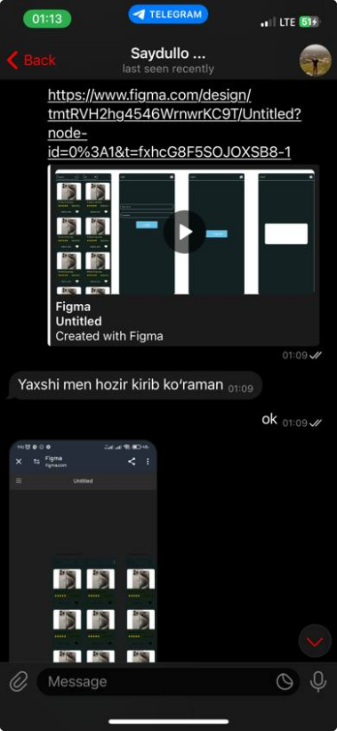 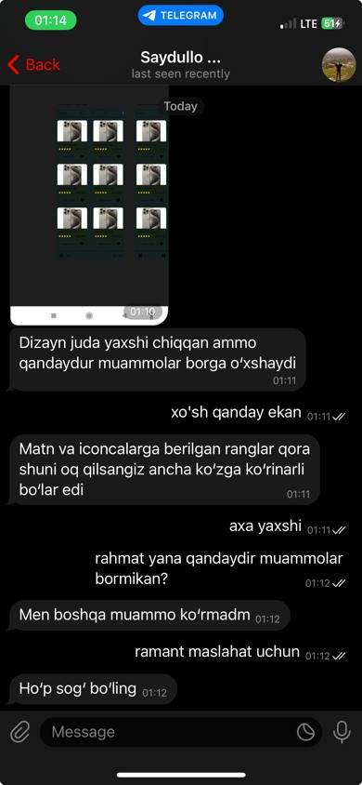

Birinchi xato barcha matn ranglari qora bo’lib qolganida bo’ldi va men bu xatoni to’g’irladim. Barcha qorada turgan ko’rinmayotgan ranglarni oqga o’zgartirib chiqdim.

Ikkinchi inson ham dizayn sohasida 2 yildan ko’proq tajribaga esa u insondan ham maslahat oldim u ham menga o’z maslahatini ayamadi:  
 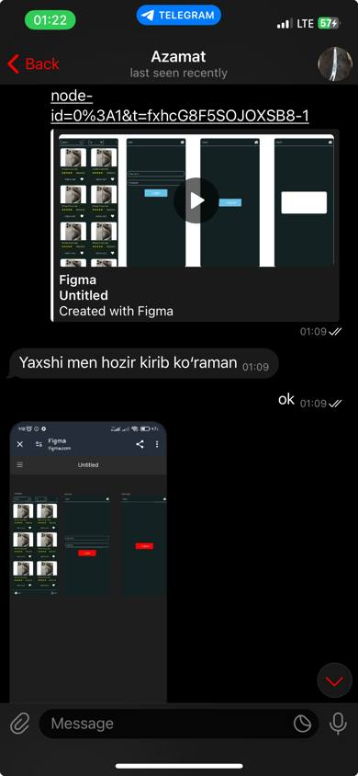 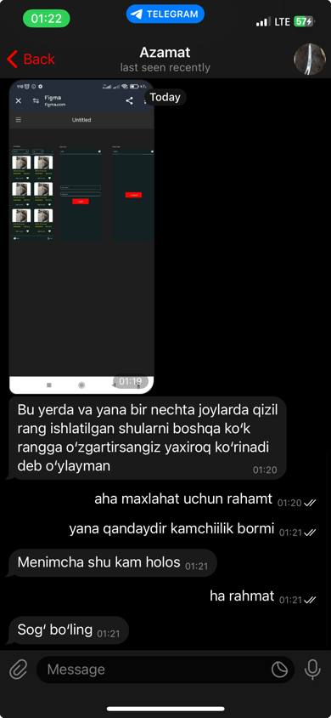

Uchunchi inson hech qanday dizayner emas ammo u mobil ilovalarning tashqi ko’rinishi yaso’vchi odam undan ham maslahat oldim u menga quyidagi maslahatlarni berdi:  
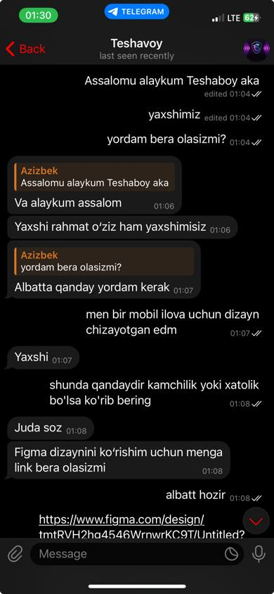 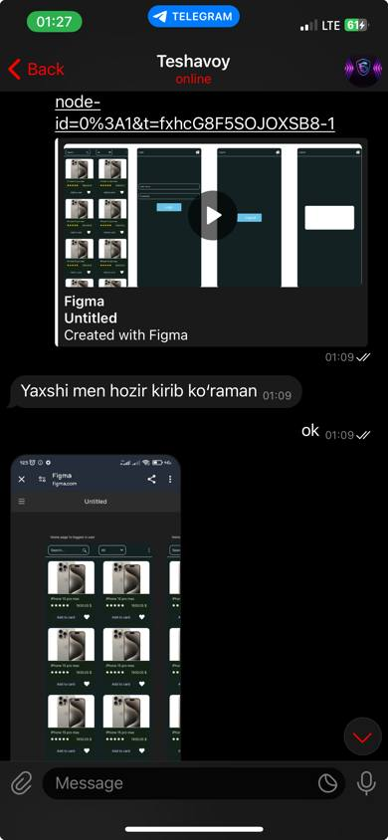 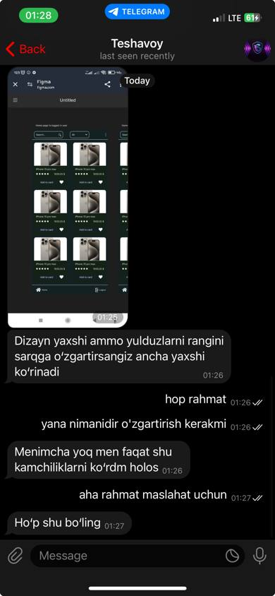

Ummumiy qilib aytganda men bu dizynni chizish uchun bu maslahatlarga amal qildim. Natijada foydalanuvchilar uchun qulay tushunarli dizyn hosil bo’ldi.

M2

Men dastur dizaynida to’liq orqa fon uchun to’q yaxshil rangdan foydalandim bunga asosiy sabab foydalanuvchi ilovaga kirgan vaqtida uning ko’ziga ziyon qilmasligi. Men yoirqin ranlarni ko’z uchun qora rangdan ko’ra ko’proq ziyon bo’ladi deb o’yladim. Bundan tashqari bu rang hozirgi zamonanviy ko’rinishni ham bera oladi.

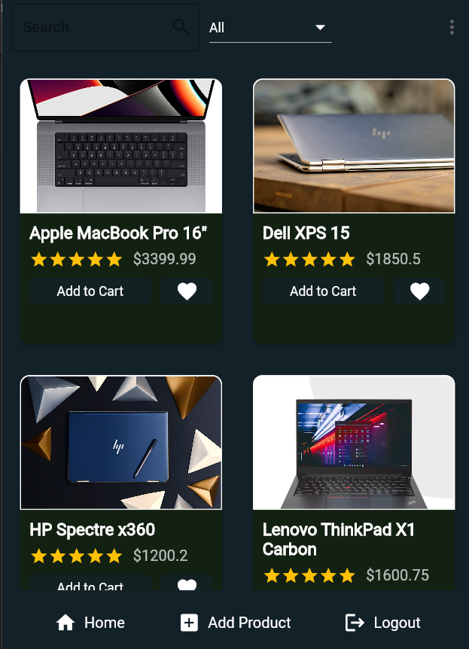

Yana maxshulor cardlari uchun ham oddiy soda va tushunarli qilib dizayn qilidim uning ko’rinishi:  
yuqorida maxsulot rasmi, pastda maxsulot nomi uni pastida maxsulot reytingi yulduzchalar bilan ifodalangan. Yulduzchalar yonida maxsulot narxi. Reyting va narxning pastida esa “add to card” tugamasi joylashtirlgan bu tugmani bosish orqali foydalanuvchi maxsulotlarni savatga qo’sha oladi bu tugma bilan yonma yon ravishda yurakcha yani like tugmasi ham bor. Agar foydalanuvchiga bir maxsulot yoqsa uni istaklar ro’yxatiga qo’shishi mumkin. Umumiy qilib aytganda card dizyni juda soda. Bunda asosiy sabab foydalanuvchi uchun qulay bo’lishidir.

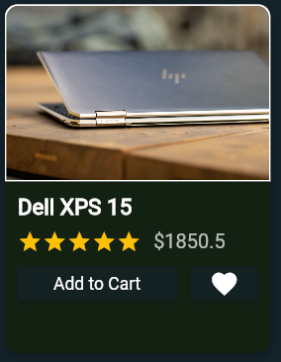 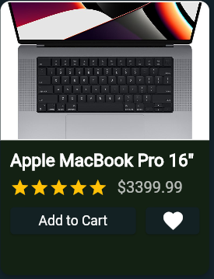

Yana foydalanuvchilar uchun oson bo’lishi uchun “search” , “category” hamda “Filter by prices” lar appbar qismida joylashtirlgan. Bunda asosiy sabab foydalanuvchi o’ziga kerakli bo’lgan maxsulotni oson topishi:



Yana foydalanuvchi bir sahifadan ikkinchi sahifaga o’tishini osonlashtish maqsadida navbar qismida page nomlari iconlar bilan ko’rsatilhan.

Misol uchun:  
Asosiy sahifa uchun: Home icon

Ro’yxatdan o’tish uchun: Login icon

Maxsulot qo’shish uchun: plus icon va

Tizimdan chiqish uchun esa: logout icon lar ishlatilgan.  
bularning barchasi foydalanuvchi uchun oson bolishi. Navbarning ko’rinishi quyidagicha:  


Umumiy olib qaraganda dastur dizayni yuqoridagilardan iborat edi. Men bu dizaynlarni barchasini foydalanuvchilar talab va istaklaridan kelib chiqgan holda tuzdim.

4. TOPSHIRIQ C

P5

Men foydalanuvchi dasturda qandaydir o’zi hohlagan maxsulotini oson topa olishi uchun search , category hamda narx bo’yicha sarashni qo’shganman.



Men bu input va dropdownlarni chiqarish uchun quyidagi kodlardan foydalandim:

1. Search input uchun:

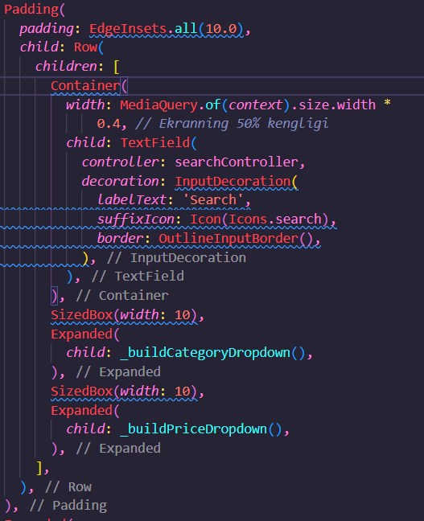

1. **Padding Widgeti**: **Padding** widgeti ichidagi barcha elementlarga bir xil bo'sh joy qo'shadi. Bu yerda **EdgeInsets.all(10.0)** orqali widgetlarning atrofida har tomondan 10.0 piksellik bo'sh joy qo'shilgan. Bu, ichki elementlarning tashqi chegaralarga yopishib qolmasligini ta'minlaydi.
2. **Row Widgeti**: Ichida **Row** widgeti mavjud bo'lib, bu bir qatorda bir nechta widgetlarni (bu holatda bir **TextField**, ikkita **SizedBox**, va ikkita **Expanded** widgetlarni) joylashtirish imkonini beradi. **Row** elementlarni gorizontal yo'nalishda joylashtiradi.
3. **Container va TextField**: Birinchi widget sifatida **Container** bor, uning ichida **TextField** joylashgan. **Container**ning kengligi ekran kengligining 40% ga teng (izohda xatolik bor, kodda 40% deyilgan, izohda esa 50%). **TextField** qidiruv maydoni sifatida ishlatiladi, unda foydalanuvchi matn kirita oladi. **TextField** widgetida:
   * **labelText: 'Search'**: Maydonning yorlig'i sifatida 'Search' yozuvi ko'rsatiladi.
   * **suffixIcon: Icon(Icons.search)**: Matn maydonining o'ng tomonida qidiruv ikonkasi joylashgan.
   * **border: OutlineInputBorder()**: Matn maydonini atrofida chiziq bilan ajratib turuvchi chegaralar qo'yilgan.
4. **SizedBox**: Har bir asosiy widget orasida **SizedBox(width: 10)** qo'yilgan, bu oraliqda 10 piksellik gorizontal bo'shliq yaratadi. Bu elementlar orasidagi vizual ajratishni ta'minlaydi.
5. **Expanded Widgetlari**: Keyingi ikkita **Expanded** widgeti **Row** ichidagi qolgan bo'shliqni to'ldirish uchun ishlatiladi. **Expanded** widgeti ichida mos ravishda **_buildCategoryDropdown()** va **_buildPriceDropdown()** funksiyalari chaqiriladi:
   * **_buildCategoryDropdown()**: Bu funksiya ehtimol kategoriyalar ro'yxatini o'z ichiga olgan dropdown menyu quradi.
   * **_buildPriceDropdown()**: Bu funksiya narxlarni tanlash uchun dropdown menyu quradi.

Bu yerda faqat qidiruv tizimi emas balki keying drop downlarning ham logikasi mavjud endi categoriya bo’yicha saralash uchun drop downga yozilgan kodni ko’rib chiqamiz:  
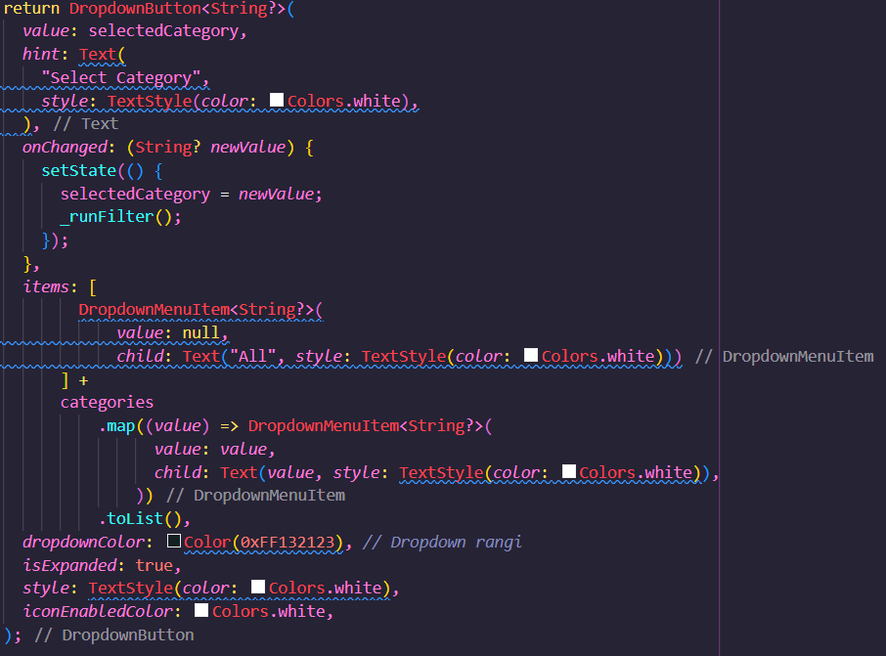

1. **DropdownButton<String?>**
   * **DropdownButton<String?>** yordamida String turi yoki **null** qiymatni qabul qiluvchi bir tanlovchi (dropdown) yaratiladi. Generik parametr **<String?>** shuni bildiradiki, dropdown elementlari **String** turi bo'lishi mumkin yoki bo'lmasligi (**null** bo'lishi) mumkin.
2. **value: selectedCategory**
   * **value** xususiyati hozirgi tanlangan qiymatni ko'rsatadi. **selectedCategory** degan o'zgaruvchiga asoslangan bo'lib, bu o'zgaruvchi Flutter State'da saqlanadi. Agar **selectedCategory** qiymati **null** bo'lsa, hech qanday tanlov hali amalga oshmagan degan ma'noni anglatadi.
3. **hint: Text("Select Category", style: TextStyle(color: Colors.white))**
   * **hint** xususiyati, agar **value** null bo'lsa ko'rsatiladigan matndir. Bu yerda "Select Category" deb yozilgan matn oq rangda ko'rsatiladi.
4. **onChanged: (String? newValue)**
   * **onChanged** xususiyati bir callback funktsiyasidir. Foydalanuvchi yangi qiymatni tanlaganda bu funksiya chaqiriladi. Bu yerda, yangi tanlangan qiymat **newValue** sifatida qabul qilinib, **selectedCategory** yangilanadi va **_runFilter()** funksiyasi chaqiriladi.
5. **items: [DropdownMenuItem<String?>(), ...]**
   * **items** xususiyati dropdown menyu uchun elementlarni taqdim etadi. Bu yerda birinchi element **null** qiymatni qabul qiladi va "All" matni bilan ko'rsatiladi, bu "hamma kategoriyalar" degan ma'noni bildiradi. Keyingi elementlar **categories** ro'yxatidan olinadi va har biri uchun **DropdownMenuItem** yaratiladi.
6. **dropdownColor: Color(0xFF132123)**
   * **dropdownColor** menyu fonining rangini belgilaydi. Bu kodda ko'k-yashil (to'q yashil) rang ko'rsatilgan.
7. **isExpanded: true**
   * **isExpanded** xususiyati dropdown butun mavjud bo'shliqni egallashi kerakmi yoki yo'qmi, deb ko'rsatadi. **true** bo'lganda, dropdown o'z konteynerining to'liq kengligini egallaydi.
8. **style: TextStyle(color: Colors.white)**
   * **style** xususiyati dropdown ichidagi matn uslubini belgilaydi. Bu yerda oq rangli matn uslubi ko'rsatilgan.
9. **iconEnabledColor: Colors.white**
   * **iconEnabledColor** dropdownning yon tomonidagi o'qchani rangini belgilaydi. Bu yerda oq rangda ko'rsatilgan.

Va appbarning so’ngi elementi bo’lgan narx bo’ylab saralash uchun yozilgan kodni ham to’liq tahlil qilib chiqamiz:  
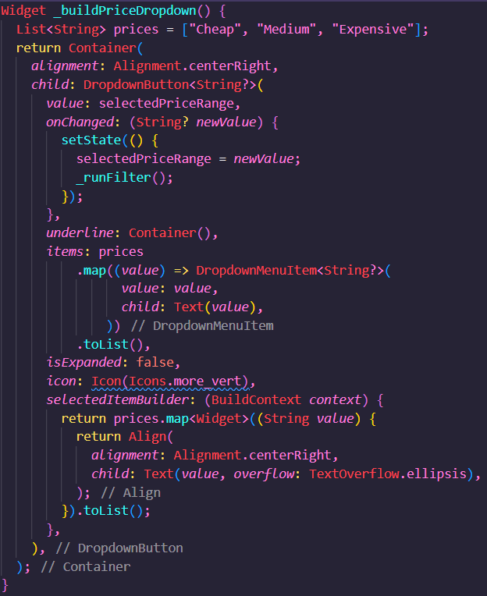

**Widget Function:**

* **Widget _buildPriceDropdown()**: Bu bir **Widget** qaytaradigan funksiya bo'lib, uning nomidan ko'rinib turibdiki, narx diapazoni uchun tanlash oynasi (dropdown) quriladi.

**2. Ma'lumotlar Ro'yxati:**

* **List<String> prices = ["Cheap", "Medium", "Expensive"];**: Bu yerda narx diapazonlarini ifodalovchi matnlar ro'yxati berilgan. Bu ro'yxat dropdown ichida tanlanishi mumkin bo'lgan qiymatlar sifatida ishlatiladi.

**3. Container Widget:**

* **return Container(...)**: Bu **Container** widgeti, ichida joylashgan **DropdownButton**ni muayyan joylashuvga, xususan, o'ng tarafga taratish uchun ishlatiladi.

**4. DropdownButton:**

* **DropdownButton<String?>(...)**: Dropdown tanlovchi widgeti. U String tipidagi qiymatlar bilan ishlaydi, bu yerda qiymatlar null bo'lishi mumkin (**String?**).
  + **value: selectedPriceRange**: Hozirgi tanlangan narx diapazoni. Bu o'zgaruvchi tashqarida aniqlangan bo'lishi kerak.
  + **onChanged: (String? newValue) {...}**: Dropdown'da yangi qiymat tanlanganda chaqiriladigan funksiya. Bu yerda **setState()** ichida **selectedPriceRange** yangilab qo'yiladi va **_runFilter()** funksiyasi chaqiriladi.
  + **underline: Container()**: Dropdown'ning tagida chiziqni yo'qotish uchun bo'sh **Container** berilgan.
  + **isExpanded: false**: Dropdown kengaytirilgan holatda emas, shuning uchun u o'zining minimal kengligida ko'rsatiladi.
  + **icon: Icon(Icons.more_vert)**: Dropdownning o'ng tarafida ko'rsatiladigan ikonka.

**5. DropdownMenuItem:**

* **.map((value) => DropdownMenuItem<String?>(...)**: Bu yerda **prices** ro'yxati har bir elementini **DropdownMenuItem**ga aylantirib, dropdown uchun tanlovlar yaratiladi.

**6. selectedItemBuilder:**

* **selectedItemBuilder: (BuildContext context) {...}**: Bu qism, tanlangan element uchun qanday widget ko'rsatilishini aniqlaydi. Bu yerda tanlangan elementni **Text** widgeti orqali va o'ng tomonda joylashgan holda ko'rsatiladi.

Yuqoridagi barcha kodlar birlashmasi natijasida ilovaning appbar qismi tayyor holgan keladi.

P6…

P7…

M3…

D2…

D3…

7. XULOSA

…

8. MAnbalar Ro’yxati

…

**So’zlar soni:**